Олимпиада по окружающему миру. 2 класс
1. Отметь ошибочное выражение:
А) Весной на деревьях набухают почки.
Б) Весной появляется зелёная трава.
В) Весной появляются раннецветущие растения.
Г)Весной в жизни растений никаких событий не происходит.
2. Шарады.
а) Друзья возьмите резкий звук,
Добавьте гласный а скорей –
И превращусь я в рыбу вдруг,
Живу средь северных морей. _________________
б) Известное я блюдо,
Когда прибавишь М,
Летать, жужжать я буду,
надоедливая всем. __________________________
в) Ты меня, наверно, знаешь:
Я в сказке Пушкина герой.
Но если Л на Н мне сменишь,
Сибирской стану я рекой. _________________
3. Отгадай ребусы:
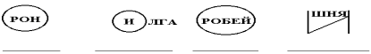
4. Прочитай буквы только в цветочках и ты узнаешь, как называются первые весенние цветы.
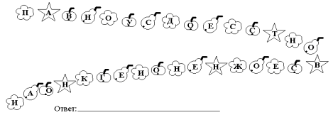
5. Узнай пословицу. Прочитай её змейкой, начиная с буквы О, заканчивая буквой У.
6. Ответь на вопросы:
1) Как называется птица, которая может бегать по дну водоёма?______________________
2) Толстым или худым ложится медведь в берлогу? _________________
3) Что делает ёж зимой? _____________________________________
4) Какая птица не вьёт гнезда?___________________________________________________
7. Собери из букв как можно больше названий животных (буквы в каждом слове можно использовать только один раз).
И В Р Е О Ы Н Л С К Ь Т А
Ответ: ______________________________________________________
8. Прочитайте текст. Найдите фактические ошибки. Подчеркните.
Ёж укладывал грибы в рядок, скручивал в колючий шар и прокатывался по ним. Развернувшись, ёж бежал к своей норке и нёс наколотые грибы в кладовую. Всю зиму ёж сидит в норе и ест сушёные грибы.
________________________________________________________________________________________________________________________________________________________________________________________________________________________________________________
9. Отгадай кроссворд.
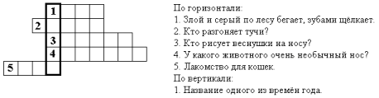
10. Ответь на вопросы:
- Какой город ползает?______________________________________________________
- Какая река умеет летать?___________________________________________________
- Какой остров можно носить на голове?________________________________________
- Какой материк омывается всеми четырьмя океанами?____________________________
- Где надо построить дом, чтобы все его окна выходили на север?____________________
- Это насекомое “поёт” крыльями, а “слушает” ногами. Кто это?
11. Вставь пропущенные слова.
Земля – это___________________________________________________________________
Солнце – это _________________________________________________________________
Луна – это ____________________________________________________________________
12. Отметь верные высказывания. К живой природе относятся…
А) берёза, гроза, стол, вода.
Б) дождь, камень, заяц, книга.
В) стрекоза, осина, лисица, стриж.
Г) иней, школа, ромашка, почва.
13. Где весной раньше начинает таять снег: в городе, в лесу, в поле?________________
14. Это могучее дерево в народе называют “прадед прадедов”. А форменную фуражку лесничего украшает кокарда в виде его листа. Что это за дерево?
15. Почему у ели нижние ветви находятся у самой земли, а у сосны – гораздо выше?
Ответы:
- Г) Весной в жизни растений никаких событий не происходит.
- Треска. Уха – муха. Елисей – Енисей
- Ворон. Иволга. Воробей. Вишня.
- Подснежники
- От осени к лету поворота нету.
- Оляпка. Толстым. Спит. Кукушка.
- Енот, лиса, волк, вол, кот, рысь.
- Ёж не может накалывать на свои иголки грибы или ещё что-нибудь. Кладовой у ежа нет; зимой он не ест, а спит.
- 1.Волк. 2. Ветер. 3. Солнце. 4. Носорог. 5. Рыба. Весна.
- Ужгород. Орёл. Панама. Евразия. На южном полюсе. Кузнечик.
- Планета. Звезда. Спутник.
- В) стрекоза, осина, лисица, стриж.
- В городе.
- Дуб.
- Сосна – светолюбивое дерево.

